Informe Asesoría Externa

Prácticas participativas para la vinculación territorial con el proceso legislativo
Carolina Pérez Dattari, asesora
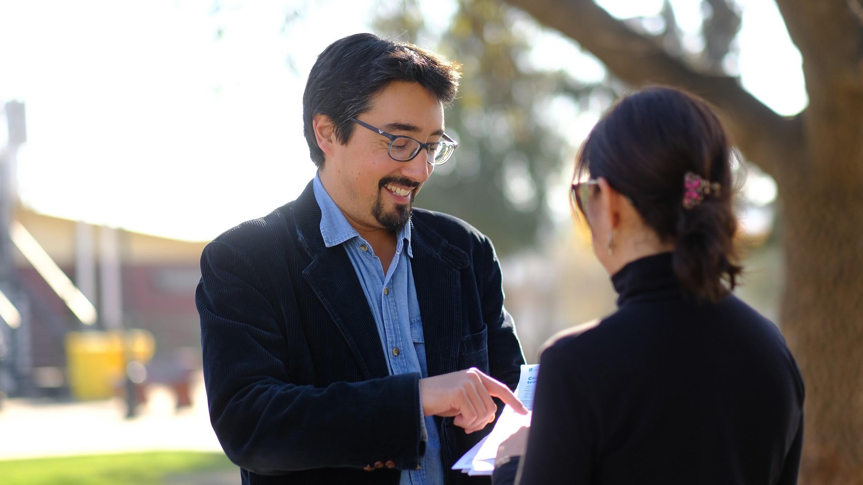
JUNIO, 2019

Rendición Junio

El presente informe aborda el trabajo realizado durante el mes de junio en conjunto con el equipo del Senador Juan Ignacio Latorre. El objetivo de la asesoría es vincular el trabajo legislativo con el territorial, mediante procesos de participación ciudadana. En esa línea, se continuó el trabajo en torno a las temáticas de salud, educación y la COP25. El informe a continuación muestra los avances de este mes, que fueron principalmente reuniones de coordinación con los diferentes equipos de la Senaturía y una propuesta metodológica y de técnicas para el desarrollo de los cronogramas de trabajo presentados en el informe del mes de mayo.

Organización de foro de salud - municipalidad de Valparaíso, mesa social por la salud Valpo
Organización de Foro Quintero, Lanzamiento Hoja de Ruta, entrega de documento Fondo de Adaptación Climática
Educación: reuniones con educadoras de párvulos. Hacer plan de voces para la educación.

En cada temática, se pudo avanzar en ciertos aspectos, específicamente en técnicas participativas asociadas a las metodologías o en la organización de actividades en concreto, que avancen en los objetivos propuestos en la asesoría.
En términos comunicacionales, se trabajó en torno a algunos documentos que..
Educación y Territorio
COP 25 y el Territorio

El presente informe tiene como fin dar a conocer el trabajo que se realizó durante el mes de junio junto al equipo del Senador Latorre. Se continuó además, el trabajo junto a la Coordinación de Cambio Climático de Revolución Democrática, cuyos esfuerzos se han centrado en la generación y coordinación de una “Bancada Verde”, que sea capaz de hacer propuestas tanto en la Cámara de Diputados como en el Senado de manera coordinada. Esta está compuesta por el Diputado Giorgio Jackson, la Diputada Catalina Pérez, el Diputado Jorge Brito y el Senador Juan Ignacio Latorre. La consultoría externa se realizó en las diferentes oficinas del Senador, en Santiago y Valparaíso y significó reuniones con diferentes actores vinculados a la temática como las ONG Terra y FIMA, organizaciones como Mujeres en Zona de Sacrificio, entre otros.

De cara a la realización de la COP 25 en Chile durante el mes de diciembre,

El sociodrama

Objetivo: mostrar elementos para el análisis de cualquier tema, basándonos en situaciones o hechos de la vida real.

Desarrollo

Qué es: es una actuación, en la que se utilizan gestos, acciones y palabras.

En el sociodrama representamos algún hecho o situación de nuestra vida real, que después vamos a analizar.

No se necesita: un texto escrito, ropa especial, ni mucho tiempo para desarrollarlo.

La actividad se desarrolla en 3 pasos:

Primer paso: se escoge un tema. Debemos tener muy claro cuál es el tema que vamos a presentar y por qué lo vamos a hacer en ese momento.

Segundo paso: Conversamos sobre el tema: se dialoga en torno a lo que conocemos del tema, cómo lo vivimos, cómo lo entendemos.

Por ejemplo: si el ejemplo fuera "Condiciones de salud en nuestra comunidad".

Un compañero dice que faltan médicos y nos cuenta de un caso de un compañero que necesito un doctor y no lo consiguió.

Otro compañero dice que hay problemas con el agua porque tiene microbios y nos cuenta casos que él conoce, en que el agua sucia a enfermado a muchos niños.

Otra compañera dice que el problema es por la pobreza en que vivimos y porque no nos alimentamos bien.

Y así todos los compañeros van diciendo lo que creen tiene que ver con el tema.

Tercer paso: hacemos la historia o argumento

Se ordenan todos los hechos y situaciones que se han dicho.

- Para ver cómo vamos a actuar (en qué orden van a ir los distintos hechos).
- Para definir los personajes de la historia.
- Para ver a quién le toca representar a cada personaje.
- Para ver en qué momento tiene que actuar cada uno.

Una vez hecha la historia, es bueno hacer un pequeño ensayo.

Ya estamos listos para presentar el sociodrama y discutir el tema que se quiere discutir.

El sociodrama se puede utilizar para:

- Empezar a estudiar un tema: como diagnóstico o para poner en común lo que sabemos de un tema.
- Para analizar un aspecto de un tema. En el caso de que estemos estudiando un tema y queramos profundizar uno de sus aspectos. PARA EL FUTURO.
- Al finalizar el estudio de un tema, como conclusión o síntesis. En este caso, se hace para ver qué hemos comprendido de lo que estudiado o a qué conclusiones hemos llegado.

Recomendaciones:

- Hablar con voz clara y fuerte.
- Si hay mucha gente, hablar más lentamente.
- Moverse y hacer gestos. No dejar que las palabras sean lo único de la actuación.
- Usar algunos materiales que sean fáciles de encontrar y que hagan "más real" la actuación (sombreros, pañuelos, mesa, etc).
- Usar letreros de papel o tela que indiquen lugares.

SUMAR EL JUEGO DE ROL CON CARTELES QUE HICE EN LA DIBAM.// con objetivos

Juego de roles

Objetivo: analizar las diferentes actitudes y reacciones de la gente frente a situaciones o hechos concretos.

Desarrollo:
Es una actuación en la que se utilizan gestos, acciones y palabras.

La diferencia con el sociodrama es que en el juego de roles se representan las actitudes de las personas, las características de sus ocupaciones o profesiones o las formas de pensar de las personas.

Esta técnica se caracteriza por representar "papeles". Es decir, los comportamientos de las personas en los diferentes hechos o situaciones de la vida.

Papeles de actitudes:
- El individualista
- El autoritario
- El oportunista

Papeles de ocupaciones o profesiones:
- El maestro
- La ama de casa
- El obrero

Papeles de forma de pensar:
- El socialdemócrata
- El marxista
- El demócrata c

El juego de roles puede usarse para:

- Empezar a estudiar un tema, haciendo un diagnóstico.
- Profundizar en un aspecto del tema que se está trabajando.
- Al finalizar el estudio de un tema para representar una conclusión.

Otros usos del juego de roles:
- Es una excelente técnica para los debates sobre diferentes formas de pensar (osea, ideológicos), porque exige defender posiciones a partir de los roles o papeles que representamos, y no solo de nuestras propias ideas. Por eso, en este caso es necesario contar con un material de estudio de preparación (diarios, minutas, comunicados).
- También es muy útil para evaluar el papel o rol que tuvo alguna persona ante un hecho pasado y que permita ver claramente cómo actuó en esa situación.
- También es útil, cuando un grupo quiere preparar una actividad y quiere saber cómo va a realizarla, cómo nos vamos a comportar o con cuáles actitudes nos vamos a encontrar.
- También, si deseamos aclarar problemas o situaciones que ocurren al interior del grupo o colectivo. En este caso, los miembros del grupo “juegan” el papel de otro compañero, tal como lo ve en la realidad. Así el grupo se ve representado a sí mismo.

Recomendaciones:
La discusión debe centrarse en el comportamiento de los personajes y en los argumentos que utilizaron en su distinto papel.
Es importante la preparación anterior, para conocer bien qué papeles vamos a representar.

Lluvia de ideas con tarjetas

Objetivo: Poner en común el conjunto de ideas o conocimientos que cada uno de los participantes tiene sobre un tema y colectivamente llegar a una síntesis, conclusiones o acuerdos comunes.

Materiales: Papeles pequeños, lápices, cinta adhesiva o maskin tape.

Desarrollo: El coordinador debe hacer una pregunta clara, que exprese el objetivo que se persigue. La pregunta debe permitir que los participantes puedan responder a partir de sus realidades y experiencias.

Luego, cada participante debe debe dar una idea a la vez sobre lo que piensa del tema.

Las reglas de la lluvia de ideas son:
- Ninguna idea es mala ni debe ser desechada en primera instancia.
- Solo se le pide a el o la compañera que aclare lo que dijo en caso de que no se haya entendido.
- La cantidad de ideas que cada participante exprese puede ser determinado de antemano por los o las coordinadores o no tener límite.
- Todos los y las participantes deben dar por lo menos una idea.

Las tarjetas pueden elaborarse en forma individual o en grupos. Cada participante lee su tarjeta y luego se van pegando en forma ordenada en la pared o algún papel.

Formas de clasificar las tarjetas:
Se pide a cualquier compañero que lea una de las tarjetas que ha elaborado, esta se pone en la pared. Luego se pregunta si algún otro compañero tiene alguna tarjeta que se refiera a lo mismo o similar a la de la persona. De ser así, esa persona debe leer su tarjeta, para así ir poniendo juntas todas las tarjetas que tengan las mismas ideas o traten los mismos aspectos. Así sucesivamente hasta que se pongan todas las tarjetas. Quedarán varias columnas. Se deben repasar las ideas en cada columna para así poder ir categorizando cada una con alguna palabra o frase que sintetice la idea central expresada en el conjunto de tarjetas.

